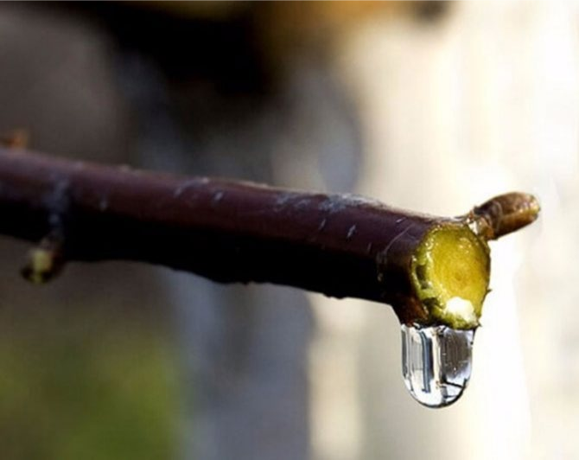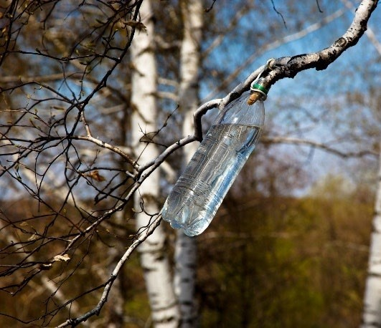Берёзовый сок
Задание 1 / 4

Воспользуйтесь текстом «Берёзовый сок», расположенным справа. Для ответа на вопрос отметьте нужный вариант ответа.

В таблице состава берёзового сока выберите название веществ, от которых зависит его сладковатый вкус.

Отметьте один верный вариант ответа.

Берёзовый сок

Серёжа и его младшая сестра Света гуляли с дедушкой в весеннем лесу. Вдруг Серёжа почувствовал, что ему на лицо упала капля воды, хотя дождя не было. Подняв голову, он увидел, что из конца сломленной ветки капают прозрачные капли. «Это берёзовый сок», – сказал дедушка. –
«Сейчас весна, и в растениях происходит сокодвижение».
Дедушка подставил под капли пустую бутылочку, и через некоторые время в неё набралось небольшое количество сока. Попробовав его на вкус, Серёжа сказал: «Сладкий!»
«Это, наверное, потому что в нём много витаминов», – добавила Света.

Химический состав берёзового сока
В 100 граммах берёзового сока содержится:
- Углеводы – 1–3 г
- Калий – 27,3 мг
- Натрий – 1,6 мг
- Кальций – 1,3 мг
- Магний – 0,6 мг
- Алюминий – 0,1–0,2 мг
- Марганец – 0,1 мг
- Железо – 25 мкг
- Кремний – 10 мкг
- Титан – 8 мкг

Берёзовый сок  Задание 2 / 4  Воспользуйтесь текстом «Берёзовый сок», расположенным справа. Запишите свой ответ на вопрос.  Зачем дедушка замазал ветку берёзы глиной?  Запишите свой ответ. |  | Берёзовый сок  После того, как все попробовали берёзовый сок, дедушка спустился в небольшой овраг, достал оттуда кусочек глины, размял его в руках и замазал кончик ветки, из которой падали капли.

Берёзовый сок  Задание 3 / 4  Воспользуйтесь текстом «Берёзовый сок», расположенным справа. Для ответа на вопрос отметьте нужные варианты ответа.  Почему пень от спиленного дерева влажный?  Отметьте все верные варианты ответа.  - В земле остались живые корни дерева, которые всасывают из почвы воду.  - Пень мокрый из-за того, что вокруг него было много снега, который недавно растаял.  - Вода из корней поднимается вверх благодаря силе, которая называется «корневое давление».  - Пень мокрый из-за выделений животных.  - В древесине пня зимой запасалась вода, которая сейчас вытекает наружу. | Берёзовый сок  Дедушка сказал внукам: «Посмотрите, в некоторых местах есть свежие пни. Видимо, зимой здесь была санитарная вырубка. Лесники очищали лес от больных, сухих, поломанных деревьев». Серёжа и Света подошли к одному из пней, потрогали его поверхность. Она была влажной и немного липкой. Света сказала:  «Посмотри, Серёжа, пень весь мокрый. Почему?»  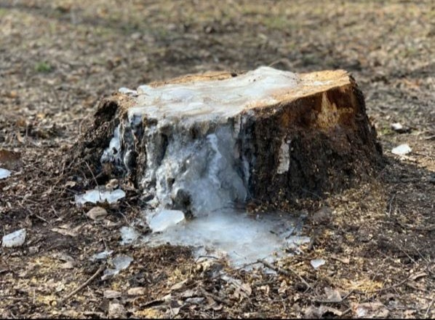

Берёзовый сок  Задание 4 / 4  Воспользуйтесь текстом «Берёзовый сок», расположенным справа. Запишите свой ответ на вопрос.  Какую гипотезу можно проверить, если поставить срезанные веточки берёзы в банку с водой?  Запишите свой ответ. |  | Берёзовый сок  Света попросила Серёжу срезать несколько веточек берёзы и сделать на их концах надрезы. «Зачем они тебе?» – спросил он сестру. «Хочу показать маме, как из них течёт берёзовый сок», – ответила Света. Серёжа засомневался, удастся ли получить берёзовый сок из срезанных веток. «Хотя если поставить их в воду, то, наверное, получится», – подумал он.  